Priraďte životné prejavy človeka, ako sú narodenie, rast, prijímanie potravy, pitie vody, rozmnožovanie, k živým a neživým súčastiam prírody – čo majú spoločné s človekom?
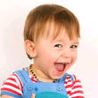  ČLOVEK | 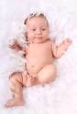  NARODÍ SA | 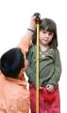  RASTIE | 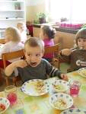  PRIJÍMA POTRAVU | 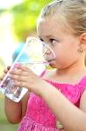  PIJE VODU | ROZMNOŽUJE SA
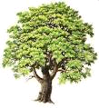
STROM

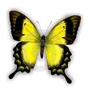
MOTÝĽ

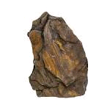
KAMEŇ

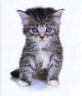
MAČKA

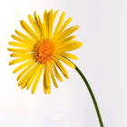
KVET

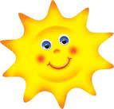
SLNKO

